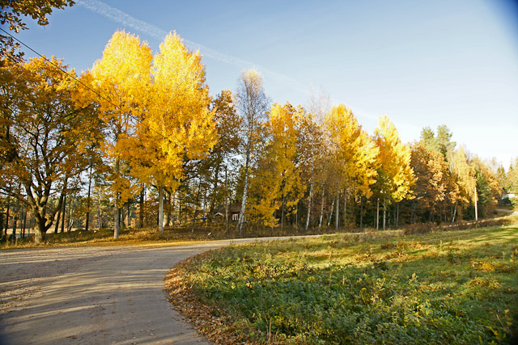
NYHETSBREV NR. 79 2022-09-14
Höststädning på Fredön lördagen den 24 sep kl.10.00. Nu är det dags igen att ta bort sly, rensa diken och elda i området. Alla är välkomna till ängen där vi går igenom vilka områden vi ska fokusera på och ta bort sly runt vägar och i närområden. Om vi inte kan elda så får vi köra bort riset med släpkärror. Den egna tomten får man städa vid ett annat tillfälle. Tag med sekatörer, röjsågar och krattor. Vi bjuder på korv med bröd och dryck kl.13.00 och möjlighet att ställa frågor. Vi hoppas att så många som möjligt kan vara med.
Vattenavläsning gjordes 1 september. I år var det 25 mätare vi inte fick träff på och vi hör av oss till berörda fastigheter. Fakturor kommer att skickas ut om några veckor och betalning ska göras senast 30 nov, oförändrad avgift med 27 kr/m3. Arbetet fortgår i en arbetsgrupp med att ta fram nya vattenmätare.
Tomtpinnar vid fastigheten. Vi uppmanar nu alla att se över sina tomtpinnar och där det saknas sätta dit nya. Det är fastighetsägarens ansvar att det finns tomtpinnar. Det är viktigt att se var tomtgränsen är om det ska göras arbeten på samfällighetens mark.
Parkering i området. I sommar har det varit många parkerade bilar utefter vägar och på mötesplatser och det begränsar framkomligheten för utryckningsfordon och transporter. Det är därför viktigt att varje fastighet parkerar på den egna tomten och inte på samfällighetens mark eller de P-platser som finns i området. Styrelsen arbetar med frågan om ev. fler P-platser.
Har ni besökt vårt Bibliotek i boden på ängen? Där hittar ni många böcker och tidningar som ni kan läsa om ni vill ha avkoppling tex en regnig dag eller i hängmattan.
Viktigt att ni uppdaterar hemsidan om ni ändrat era adresser och telefon nr. Om det händer något så måste vi kunna nå fastighetsägaren. Meddela ny mailadress till ordförande.
Information hittar ni på vår hemsida www.fredon.se. om tex. adresser till styrelsen, tidigare nyhetsbrev och övrig info.
Styrelsen gm Lena Grundelius 2022-09-14

